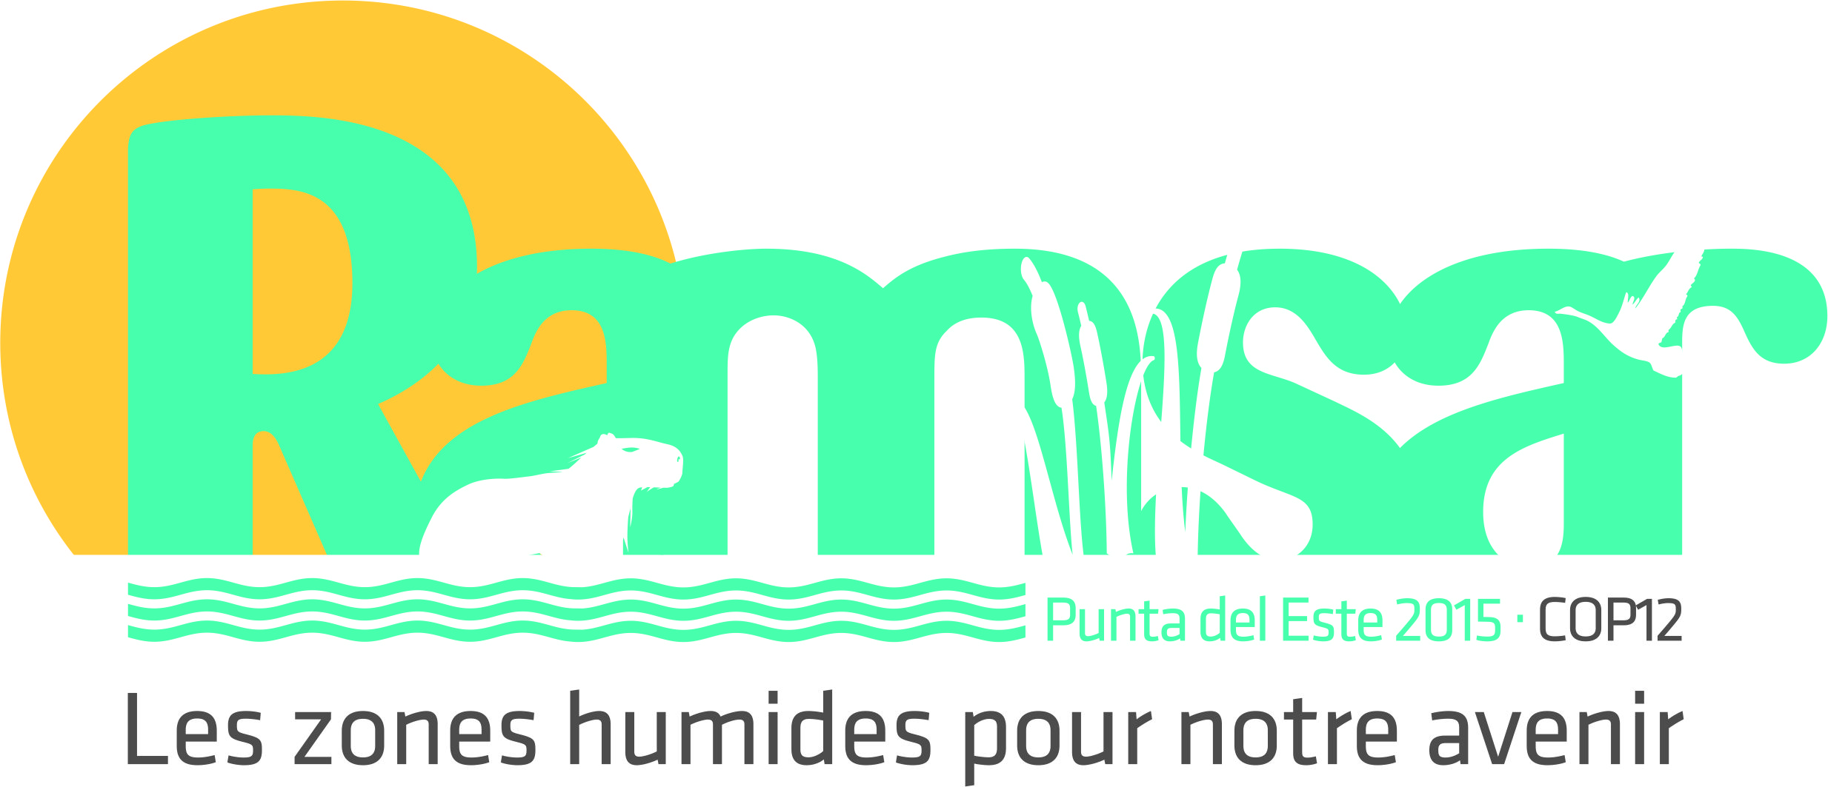
12e Session de la Conférence des Parties à la Convention sur les zones humides (Ramsar, Iran, 1971)

Punta del Este, Uruguay, 1er au 9 juin 2015

Point III de l’ordre du jour | Ramsar COP12 DOC.1 Rev.1

Ordre du jour provisoire

I Ouverture de la session
II Allocutions générales et discours liminaires
III Adoption de l’ordre du jour
IV Adoption du Règlement intérieur
V Élection du président et des vice-présidents et remarques du président
VI Nomination du Comité de vérification des pouvoirs et de tout autre comité
VII Admission des observateurs
VIII Rapport de la Présidente du Comité permanent
IX Rapport du Secrétaire général et aperçu de l’application de la Convention au niveau mondial
X Rapport sur la mise en œuvre du Programme de CESP 2009-2015
XI Rapport du Président du Groupe d’évaluation scientifique et technique (GEST)
XII Questions issues des Résolutions et Recommandations de sessions précédentes de la Conférence des Parties contractantes
XIII Rapport financier du Président du Sous-groupe du Comité permanent sur les finances 2012-2015 et budget proposé pour la période triennale 2016-2018
XIV Élection des Parties contractantes qui siégeront au Comité permanent durant la période 2015-2018
XV Examen des projets de résolutions et recommandations présentés par les Parties contractantes et le Comité permanent
XVI Rapport du Comité de vérification des pouvoirs
XVII Rapport sur les discussions, conclusions et recommandations des séances précédentes
XVIII Adoption des Résolutions et Recommandations de la Conférence
XIX Date et lieu de la prochaine session ordinaire de la Conférence des Parties contractantes
XX Divers
XXI Adoption du rapport de la 12e Session de la Conférence des Parties contractantes
XXII Clôture de la session
Lundi 1er juin 2015

08:30 – 18:00 Inscription des délégués (chaque jour jusqu’au 9 juin)

08:30 – 09:30 Réunion du Groupe de travail sur la gestion (à huis clos)

09:30 – 13:00 49e Réunion du Comité permanent (désormais Comité de la Conférence)

14:00 – 18:00 Réunions régionales (y compris discussions sur les Parties contractantes qui seront proposées pour élection au Comité permanent en plénière, sous le point XIV de l’ordre du jour)

18:15 – 19:15 Réunions des Initiatives régionales

Mardi 2 juin 2015

08:00 – 18:00 Inscription (suite)

09:00 – 13:00 Réunions régionales (suite)

14:00 – 15:00 Réunions régionales (suite)

16:00 – 18:00 Cérémonie d’ouverture et allocutions de bienvenue (comprend les Points I et II de l’ordre du jour)

19:00 – 21:00 Réception de bienvenue du pays hôte pour les délégations nationales

Mercredi 3 juin 2015

08:00 – 18:00 Inscription (suite)

08:30 – 09:45 Réunion du Comité de la Conférence

10:00 – 12:30 Séance plénière

III Adoption de l’ordre du jour

IV Adoption du Règlement intérieur

V Élection du président et des vice-présidents et remarques du président

VI Nomination du Comité de vérification des pouvoirs et de tout autre comité

VII Admission des observateurs

VIII Rapport de la Présidente du Comité permanent

13:00 – 15:00 Déjeuner

15:00 – 15:30 Exposé spécial: Utilisation durable des zones humides en Uruguay, Alejandro Nario Directeur national de l’environnement, Ministère du logement, de la planification et de l’environnement

15:30- 16:00 Groupe de discussion: « Partenariats publics-privés innovants » avec Danone et le Fonds Livelihood, avec Laurent Sacchi, Bernard Giraud, le Secrétaire général de Ramsar et des invités.

16:00 – 18:00 Séance plénière

IX Rapport du Secrétaire général et aperçu de l’application de la Convention au niveau mondial

X Rapport sur l’application du Programme de CESP 2009-2015

XI Rapport du Président du Groupe d’évaluation scientifique et technique (GEST)

XII Questions issues des Résolutions et Recommandations de sessions précédentes de la Conférence des Parties contractantes

20:00 – 21:30 Remise des Prix Ramsar pour la conservation des zones humides suivie d’une réception

Jeudi 4 juin 2015

08:00 – 18:00 Inscription (suite)

08:30 – 09:45 Réunion du Comité de la Conférence

10:00 – 10:30 Exposé spécial: Les ODD peuvent-ils aider à sauver les zones humides ? Jane Madgwick, Directrice exécutive, Wetlands International

10:30 – 13:00 Séance plénière

XIII Rapport financier du Président du Sous-groupe du Comité permanent sur les finances 2012-2015 et budget proposé pour la période triennale 2016-2018

XIV Élection des Parties contractantes qui siégeront au Comité permanent durant la période 2015-2018

XV Examen des projets de résolutions et recommandations présentés par les Parties contractantes et le Comité permanent

13:00 – 15:00 Déjeuner

15:00 – 18:00 Séance plénière

XV Examen des projets de résolutions et recommandations présentés par les Parties contractantes et le Comité permanent (suite)

18:30 – 21:00 Réunions régionales pour préparer et connaître les points de vue concernant les prochaines séances

Vendredi 5 juin 2015

08:00 – 18:00 Inscription (suite)

08:30 – 09:45 Réunion du Comité de la Conférence (avec les personnes nommées au Comité permanent 2015-2018 en qualité d’observateurs)

10:00 – 10:30 Exposé spécial : Des zones humides en bonne santé pour l’avenir de notre planète. Elizabeth Maruma Mrema Directrice de la Division du droit de l’environnement et des conventions (DDEC), Programme des Nations Unies pour l’environnement (PNUE)

10:30 – 13:00 Séance plénière

XV Examen des projets de résolutions et recommandations présentés par les Parties contractantes et le Comité permanent (suite)

13:00 – 15:00 Déjeuner

15:00 – 18:00 Séance plénière

XV Examen des projets de résolutions et recommandations présentés par les Parties contractantes et le Comité permanent (suite)

Samedi 6 juin 2015

08:00 – 18:00 Inscription (suite)

08:45 – 09:45 Réunion du Comité de la Conférence (avec les personnes nommées au Comité permanent 2015-2018, en qualité d’observateurs)

10:00 – 10:30 Exposé spécial: Gouvernance internationale de l’eau : Il n’y a pas anguille sous roche. Sibylle Vermont Cheffe adjointe de la Section des affaires globales, Division des affaires internationales, Office fédéral de l’environnement, Suisse

10:30 – 13:00 Séance plénière

XV Examen des projets de résolutions et recommandations présentés par les Parties contractantes et le Comité permanent (suite)

13:00 – 15:00 Déjeuner

15:00 – 18:00 Séance plénière

XV Examen des projets de résolutions et recommandations présentés par les Parties contractantes et le Comité permanent (suite)

18:30 – 20:00 Séance de préparation pour les personnes élues au Comité permanent 2015-2018

Dimanche 7 juin 2015

08:00 – 18:00 Inscription (suite)

08:30 – 09:45 Réunion du Comité de la Conférence (si nécessaire) avec les personnes nommées au Comité permanent 2015-2018 en qualité d’observateurs

Excursions organisées par l’Uruguay

Lundi 8 juin 2015

08:00 – 18:00 Inscription (suite)

08:30 – 09:45 Réunion du Comité de la Conférence avec les personnes élues au Comité permanent 2015-2018, en qualité d’observateurs

10:00 – 13:00 Séance plénière

XVI Rapport du Comité de vérification des pouvoirs

XVII Rapport sur les discussions, conclusions et recommandations des séances précédentes

13:00 – 15:00 Déjeuner

15:30 – 18:00 Séance plénière

XVIII Adoption des Résolutions et Recommandations de la Conférence

Mardi 9 juin 2015

08:00 – 18:00 Inscription (suite)

08:30 – 09:45 Réunion du Comité de la Conférence avec les personnes élues au Comité permanent 2015-2018, en qualité d’observateurs

10:00 – 13:00 Séance plénière

XVIII Adoption des Résolutions et Recommandations de la Conférence (suite)

13:00 – 15:00 Déjeuner

15:00 – 18:00 Séance plénière

XIX Date et lieu de la prochaine session ordinaire de la Conférence des Parties contractantes

XX Divers

XXI Adoption du rapport de la 12e Session de la Conférence des Parties contractantes

XXII Clôture de la session

18:30 – 19:30 50e Réunion du Comité permanent (les nouveaux membres élisent le président et le vice-président ainsi que les membres des sous-groupes et conviennent de la date et du lieu de leur première réunion plénière)

